浙江移动通用一卡通平台ActiveX控件IE安全性设置

AcitveX控件IE安全性设置，一般在Internet选项中设置。打开IE,点击工具，打开Internet选项。选择安全选项区域。如图：
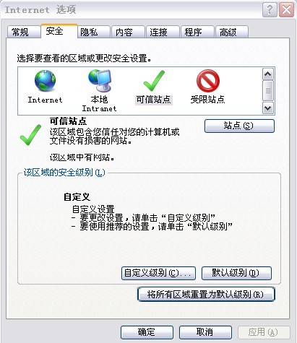

一：设置IE安全属性

1.添加可信站点
点击可信站点图标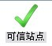，点击下面的站点按钮，弹出可信站点的对话框
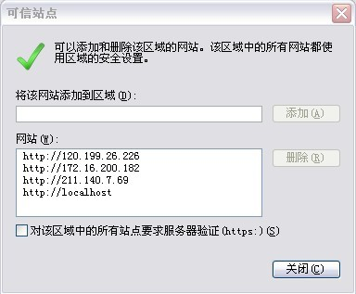
将网址复制到“将该网站添加到区域”，并去掉“对该区域中的所有站点要求服务器验证(https)”的勾，点击右边的添加按钮即可。

2.设置可信站点的安全级别
点击可信站点图标，点击该区域的安全级别中的自定义级别按钮，弹出安全设置
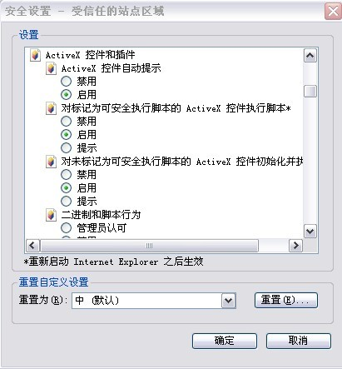
窗口，下拉至ActiveX控件和插件列表。分别按下面要求设置属性
选项 | 设置状态
ActiveX控件自动提示 | 启用
对标记为可安全执行脚本的ActiveX控件执行脚本 | 启用
对未标记为可安全执行脚本的ActiveX控件初始化并执行脚本 | 启用
二进制和脚本行为 | 启用
下载未签名的ActiceX控件 | 提示
下载已签名的ActiceX控件 | 提示
允许Scriptlet | 提示
允许运行以前未使用的ActiveX控件而不提示 | 启用
运行ActiveX控件和插件 | 启用
在没有使用外部媒体播放器的网页上显示视频和动画 | 禁用

3.设置完毕以后重启IE或按刷新网页
设置完毕以后重启IE或重新按刷新网页即可使用

4.其他问题
如果站点没有设置为可信站点，可以根据站点的属性进行设置。
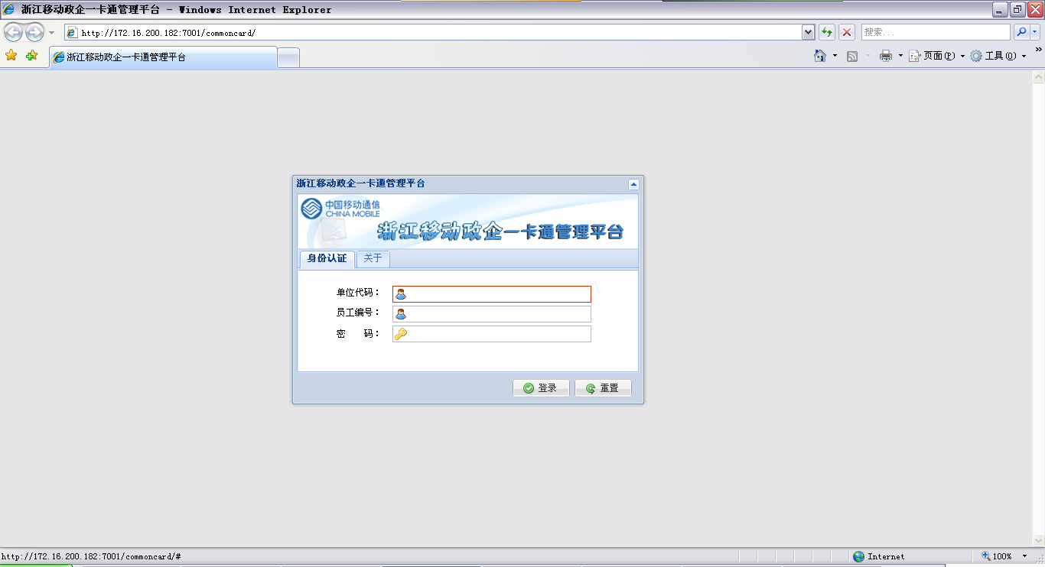
右下角中的即为站点的属性，这样可以在Internet选项，安全选项中，选择Internet，点击该区域的安全级别中的自定义级别按钮，弹出安全设置，设置属性同第二步。

二：注册表方式修改安全属性
系统环境：windows XP service Pack2
IE环境：Internet Explorer 7
注册表版本：Windows Registry Editor Version 5.00

1.添加可信站点
Windows Registry Editor Version 5.00

[HKEY_CURRENT_USER\Software\Microsoft\Windows\CurrentVersion\Internet Settings\ZoneMap\Ranges\Range1]
"http"=dword:00000002
":Range"="172.16.200.182"

注意事项：
Range1 为某个站点，如果要再次添加其他的多个，那么请修改为Range2，Range3，Range4……………….

"172.16.200.182" 为你所要添加的IP，如果IP不同可修改此处。

2.修改可信站点的安全级别属性
Windows Registry Editor Version 5.00

[HKEY_CURRENT_USER\Software\Microsoft\Windows\CurrentVersion\Internet Settings\Zones\2]
@=""
"DisplayName"="可信站点"
"Description"="该区域包含有您确认不会损坏计算机或数据的网站。"
"Icon"="inetcpl.cpl#00004480"
"CurrentLevel"=dword:00000000
"Flags"=dword:00000043
"1001"=dword:00000000
"1004"=dword:00000001
"1200"=dword:00000000
"1201"=dword:00000000
"1206"=dword:00000003
"1207"=dword:00000000
"1400"=dword:00000000
"1402"=dword:00000000
"1405"=dword:00000000
"1406"=dword:00000003
"1407"=dword:00000001
"1601"=dword:00000000
"1604"=dword:00000000
"1605"=dword:00000000
"1606"=dword:00000000
"1607"=dword:00000003
"1608"=dword:00000000
"1609"=dword:00000001
"1800"=dword:00000001
"1802"=dword:00000000
"1803"=dword:00000000
"1804"=dword:00000001
"1805"=dword:00000001
"1806"=dword:00000001
"1807"=dword:00000001
"1808"=dword:00000000
"1809"=dword:00000000
"1A00"=dword:00020000
"1A02"=dword:00000000
"1A03"=dword:00000000
"1A04"=dword:00000003
"1A05"=dword:00000001
"1A06"=dword:00000000
"1A10"=dword:00000001
"1C00"=dword:00010000
"1E05"=dword:00020000
"2100"=dword:00000000
"2101"=dword:00000000
"2102"=dword:00000003
"2200"=dword:00000003
"2201"=dword:00000000
"2300"=dword:00000001
"2000"=dword:00000000
"PMDisplayName"="Trusted sites [Protected Mode]"
"LowIcon"="inetcpl.cpl#005424"
"1208"=dword:00000000
"1209"=dword:00000001
"120A"=dword:00000003
"1408"=dword:00000000
"160A"=dword:00000000
"180A"=dword:00000003
"180C"=dword:00000000
"180D"=dword:00000000
"2301"=dword:00000000
"2103"=dword:00000000
"2104"=dword:00000000
"2105"=dword:00000000
"2400"=dword:00000000
"2401"=dword:00000000
"2402"=dword:00000000
"2600"=dword:00000000
"2004"=dword:00000000
"2001"=dword:00000000
"2007"=dword:00010000

3.设置完毕以后重启IE或按刷新网页
设置完毕以后重启IE或重新按刷新网页即可使用

4.其他问题
如果要做注册表脚本，可直接复制1,2的注册表内容，黏贴到文本文件，要把注册表版本号一起复制出来，改文本文件的后缀为reg即可执行。

